Software-Projekte/SS 2015: Code-Review für <Komponente>

Inhalt
Software-Projekte/SS 2015: Code-Review für WordImporter 1
1. Reviewübersicht 1
1.1 Definition der Änderungsprioritäten 2
1.2 Definition der Änderungsrisiko 2
1.3 Codierungsrichtlinien 3
1.4 Unterdrückung statischer Codeanalyse-Warnings 4
2. Einschätzung des Prüfobjekts 5
2.1 Resharper Warnings 5
2.2 FxCop Warnings 6
2.3 Rechtschreibung und Kommentare 7
2.4 Logische Untersuchung 8
3. Liste der beschlossenen Nachbearbeitungen 9
4. Checkliste der einzelnen Reviewer 10

1. Reviewübersicht
Datum | Reviewer | Rolle | Anfangs-zeit | Endpunkt-zeit | Prüfobjekt | Version
 | <Name des Reviewers> | <Autor/Reviewer/etc.> |  |  | <Quelldatei/Komponentenname> | <eindeutige Versionierungsnummer, z.B. Commit ID>

1.1 Definition der Änderungsprioritäten

"Hoch":
Bei statischen Änderungstypen (ReSharper,FxCop):
Wenn Aufwand gering und Risiko niedrig ist. Meistens der Fall, dass der Resharper diese automatisch lösen kann. Wenn man die Anmerkung des ReSharpers/FxCops nicht möchte, bitte diese Warnung mit entsprechenden Kommentar ausschalten (siehe 1.4 Unterdrückung statischer Codeanalyse-Warnings).

Bei logischen Fehlern jeglicher Art, welche die Funktionalität des Systems gefährden.

"Mittel":
Bei alternativen Implementierungsvorschlägen, welche im Sinne der Performance oder Erweiterbarkeit im Rahmen der zu erfüllenden Projektbeschreibung einen Vorteil erbringen.

"Niedrig":
Bei alternativen Implementierungsvorschlägen, welche im Sinne der Performance oder Erweiterbarkeit außerhalb des Rahmen der zu erfüllenden Projektbeschreibung einen Vorteil erbringen (Neue Features).

1.2 Definition der Änderungsrisiko

"Hoch":
Ändern des angesprochenen Fehlers bedeutet einen Umbau an mehreren Stellen und ist zudem zeitintensiv (Gefährdung des Projektplanes), sowohl in der Implementierung, als auch im Hinblick auf den Testaufwand.

"Mittel":
Ändern des angesprochenen Fehlers bedeutet einen Umbau an mehreren Stellen, ist jedoch mit geringen Arbeitsaufwand verbunden.

"Niedrig":
Rechtschreibfehler, Kommentare, sowie vorgeschlagene Änderungen durch den ReSharper.

1.3 Codierungsrichtlinien
Allgemeine Codierungsrichtlinien
https://msdn.microsoft.com/de-de/library/ff926074.aspx
Ausnahmen
-keine Verwendung von var.

Sonstige Vereinbarungen
-Public Methoden großgeschrieben
-Private Methoden klein
-Member starten mit Prefix 'm'
-Interface Klassen Prefix 'I'
-keine ungarische Notation
Struktur von Klassen
public static Members
private static Members
public Members
private Members
Getter/Setter (Felder)
Konstruktoren
Destruktor
public Methoden
private Methoden

1.4 Unterdrückung statischer Codeanalyse-Warnings

Ausschalten einer Resharper-Warning
Alt-Enter > Inspection > Disable once with comment. Bitte entsprechende Begründung geben, warum diese Warning unterdrückt werden soll.

Ausschalten einer FxCop-Warning
FxCop GUI starten > New Project > Add targets > .dll/.exe angeben > ActiveDialog > Rechtsklick auf die jeweilige Warning > Copy As > SuppressMessage
Dann die an die richtige Stelle im Code pasten.

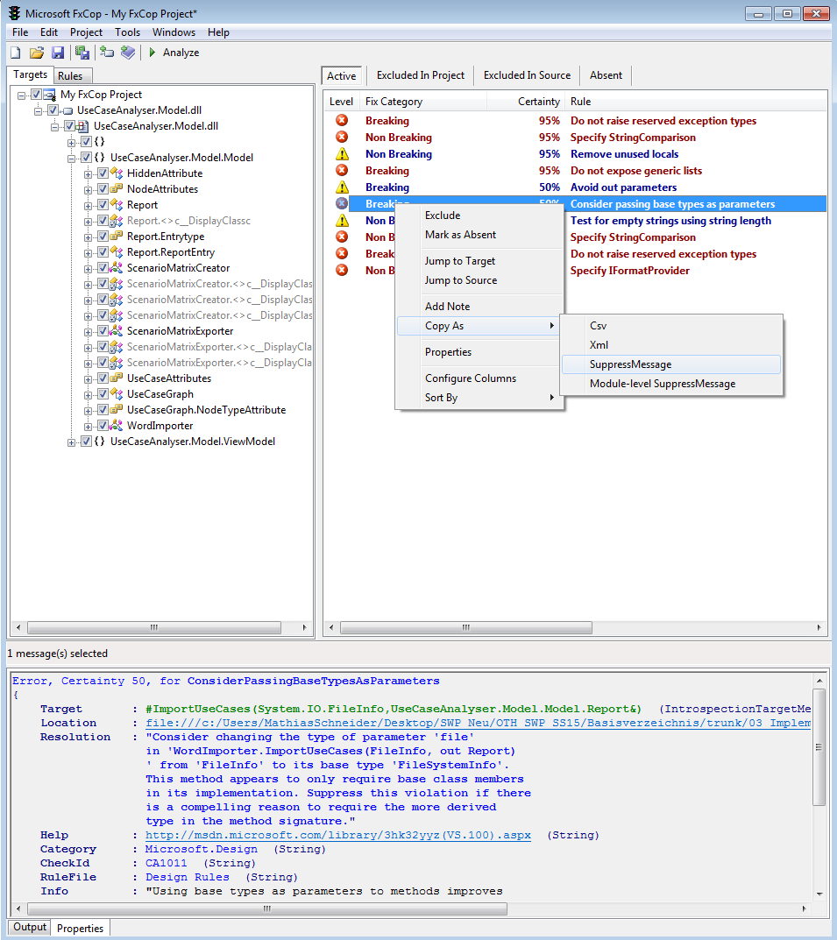

2. Einschätzung des Prüfobjekts

2.1 Resharper Warnings

Änderungs-ID | <ID>
Datei | <Name der Datei>
Zeilenangabe | <Zeile im Code>
Code | <Code-Ausschnitt>
Änderungs-priorität | [<Reviewer-Name>] <eingeschätzte Priorität>
Änderungs-risiko | [<Reviewer-Name>] <eingeschätzte Priorität>
Kommentar | [<Reviewer-Name>] <Kommentar>

2.2 FxCop Warnings

Änderungs-ID | <ID>
Datei | <Name der Datei>
Zeilenangabe | <Zeile im Code>
Code | <Code-Ausschnitt>
Änderungs-priorität | [<Reviewer-Name>] <eingeschätzte Priorität>
Änderungs-risiko | [<Reviewer-Name>] <eingeschätzte Priorität>
Kommentar | [<Reviewer-Name>] <Kommentar>

2.3 Rechtschreibung und Kommentare

Änderungs-ID | <ID>
Datei | <Name der Datei>
Zeilenangabe | <Zeile im Code>
Code | <Code-Ausschnitt>
Änderungs-priorität | [<Reviewer-Name>] <eingeschätzte Priorität>
Änderungs-risiko | [<Reviewer-Name>] <eingeschätzte Priorität>
Kommentar | [<Reviewer-Name>] <Kommentar>

2.4 Logische Untersuchung

Änderungs-ID | <ID>
Datei | <Name der Datei>
Zeilenangabe | <Zeile im Code>
Code | <Code-Ausschnitt>
Änderungs-priorität | [<Reviewer-Name>] <eingeschätzte Priorität>
Änderungs-risiko | [<Reviewer-Name>] <eingeschätzte Priorität>
Kommentar | [<Reviewer-Name>] <Kommentar>

3. Liste der beschlossenen Nachbearbeitungen
Änderungs-ID | Gefixt durch Check-In
<Änderungs-ID aus 2.* per Hyperlink> | <Check-In ID>

4. Checkliste der einzelnen Reviewer

Reviewer | Checkliste
<Reviewer-Name>
  Resharper Warnings | (ja/nein)
  FxCop Warnings | (ja/nein)
  Rechtschreibung und Kommentarqualität | (ja/nein)
  Logische Untersuchung | (ja/nein)

